萤火实践队2027年寒假第4期纳新报名表
姓名 | 徐杰生 | 性别 |  | 男 | 政治面貌 |  | 共青团员 |  | 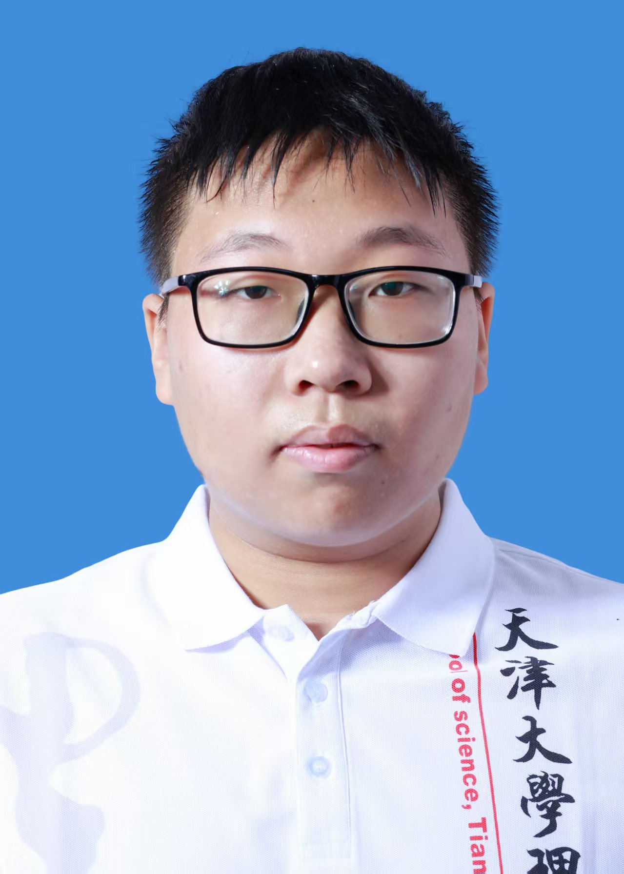
民族 | 汉族 | 籍贯 |  | 安徽合肥 | 生日 |  | 2007年07月
所在校区 | 北洋园 | 学号 |  | 3025210010 | 学院 |  | 理学院
年级专业 | 本科2025级应用化学（强基计划） |  |  |  | 手机号 |  | 18055113542
实践意向 | 四川阆中 |  | 江苏高淳 |  |  | 广东汕头 |  | 辽宁丹东
实践意向 | （ ）社区支教  （ ）非遗传薪 |  | （ 1 ）支教+调研 |  |  | （ 2 ）支教+调研 |  | （ ）社区支教  （ ）非遗传薪
技能 | 文字功底：独立撰写2300+字社会实践报告、部门月度工作报告，主持例会汇报；熟悉公众号推文写作与排版，有独立产出实践推送的经验。  办公与数据处理：熟练使用Word、Excel、PPT；擅长问卷数据回收与整理分析，曾独立设计问卷并回收48份有效样本，用Excel建立多维度对比汇总表。  设计工具：秀米网站公众号排版，制作推送。  摄影：以手机摄影为主，可承担活动记录与素材采集，曾承担理学院团代会摄影工作。  其他：普通话二级乙等，具备公开表达与讲解能力，科技馆科普讲解、招生线下咨询答疑90h+。
兴趣爱好 | 对科普有一定兴趣，喜欢把自己所知道的知识讲给不懂的人听。  我的MBTI为ISTJ，做事认真负责，适合承担统筹、物资核对、材料归档这类需要细致和稳定性的工作。
个人简历 | 详细经历见另附简历。  学业：GPA 3.71/4.0，加权89.88，专业排名前10%（化学系8/91，班级3/30），无机化学、无机化学实验、分析化学实验、微积分II等多门核心课程90+。  学生工作：天津大学本科生招生办学生助理（2026.08 至今）；天津大学学生会权益服务部工作人员（2026.09 至今）；天津大学招生宣传协会战略信息部部长（2026.06 至今）；理学院团校部长（2026.06 至今）。  实践经历：任“掬北洋星火，念母校深情”寒假回访母校实践队队长，统筹全队分工、独立设计问卷回收有效样本48份、独立撰写2300+字实践报告并产出公众号推送1篇；参与线下招生咨询累计90h+，线上多平台回复信息2233条。  志愿经历：累计志愿时长750h+。参与天津科技馆科普讲解、合肥高铁西站“七彩云帆”志愿服务、2026世界智能产业博览会（天津）、第三届全国大学生职业生涯规划大赛全国总决赛、第二届（2026）高新技术创新发展大会志愿服务、2026天津马拉松等校内外志愿服务多项，获评天津大学2026年“三星级志愿者”。  荣誉：天津大学北洋启航奉献奖、三星级志愿者、第二届人工智能赋能化学实验创新赛一等奖（校级）、第十届“未来30年”颠覆性创新创想大赛老生赛道三等奖、天津大学招生知识基本功大赛二等奖。
想说的话 | 我是应用化学专业的学生，想参加支教+调研，起点是2026年4月的那次前往八里台第三小学给四年级小学生们讲解“解剖”一座山——山体微缩模型制作趣味课程的那段经历。当我们教给孩子们山体的“鞍部”、“陡崖”、“山谷”等结构特点，让孩子们亲自动手使用橡皮泥制作属于自己的山体微缩模型，并向我们介绍自己的模型特征时，看到他们眼里那种“原来是这样”的光，做出属于自己独特山体“产品”，我意识到科普不只是把知识讲出来，更是替一个孩子打开一扇他原本不知道存在的门。  支教方面，我想把专业带进课堂。除了常规课程，我希望能设计一套“厨房里的化学”小实验课：用紫甘蓝自制酸碱指示剂，配合 pH 试纸对比验证、用砂石和活性炭做简易净水装置、以及讲清“为什么肥皂能洗掉油”这种篇理论课程。这些实验成本低、安全可控、器材容易采购，非常易于演示。我将把每节课做成PPT图文教案，形成可复用的课程材料，让队伍下一期还能接着用。  调研方面，是在支教之外，去记录一片土地上正在变化的民俗与产业。我了解到高淳要做的谢年、打年货、舞龙灯、庙会田野调查，以及大马灯、跳五猖、桠溪羽毛扇、高淳剪纸的传承调研；汕头以胪溪壁画、英歌舞为载体做非遗活化，还要走访新能源、纺织企业了解粤东产业转型。这两类事情我都有一定相关经验：我是回访母校实践队和和气气队队长，独立设计过问卷、回收48份有效样本、独立写过2300字实践报告；在招生宣传协会战略信息部，我负责统筹整理各高校招生计划、核查数据来源、用Excel做多维度对比分析。  具体到做法，我想用“问卷+访谈+影像记录”的流程：对非遗传承人、村干部、村民群众等分别设计访谈提纲；拍摄记录采访流程和手艺细节，配合文字形成图文档案；对企业走访则用统一提纲记录转型动因和困难，最后形成有数据支撑的调研报告。  我是ISTJ，性格上不算特别外向，但做事有条理、守约定，答应的事一定做完，也愿意服从队伍安排。

